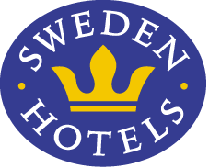

Pressrelease 12 september 2012

Hotell Linnéa Sweden Hotels är
Årets Rookie 2012
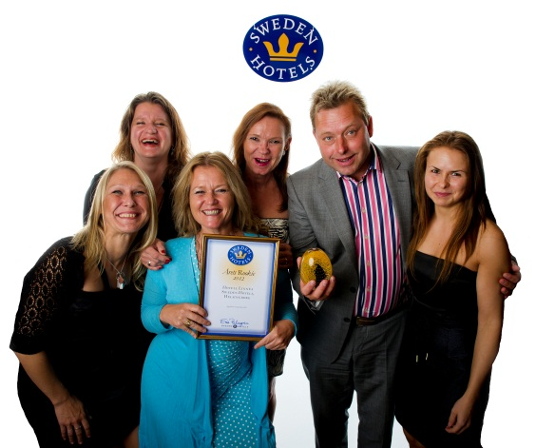
Hotell Linnéa Sweden Hotels i Helsingborg vann utmärkelsen Årets Rookie 2012 på Sweden Hotels Gala under den gångna helgen.

Fyrstjärniga Hotell Linnéa blev medlemmar i Sweden Hotels vid årsskiftet och är ett av de 13 hotell som under det senaste året blivit medlemmar i hotellkedjan. Söndag 9 september hölls kedjans årliga Galakväll, denna gång på Hotell Erikslund Sweden Hotels i Ängelholm. Under högtidliga former delades tio priser ut.
Lise-Lott Modin och Stefan Hjertmer omgivna av glada medarbetare
Övriga nominerade hotell i kategorin Årets Rookie 2012 var Hotel Allén och Hotel Vasa Sweden Hotels, båda i Göteborg, Hotell Zinkensdamm Sweden Hotels i Stockholm och Hotell Erikslund Sweden Hotels i Ängelholm.

Hotell Linnéa tog hem vinsten med följande motivering: ”Hotell Linnéa blev ny medlem i början av året och har med snabbhet, nyfikenhet och stort engagemang kommit in i kedjan på bästa tänkbara sätt. Hotellet kommer att bli utmärkta ambassadörer för Sweden Hotels.”

- Vi är jätte glada och stolta över att vinna priset Årets Rookie, säger Lise-Lott Modin, ägare på Hotell Linnéa. – Priset är en sporre för mig och mina medarbetare att jobba vidare och utveckla vårt hotell och medlemskapet i Sweden Hotels.

___________________________________________________________
För mer information: www.swedenhotels.se, vårt pressrum på MyNewsdesk eller kontakta
- Ägare Hotell Linnéa, Lise-Lott Modin, 070-657 32 20, liselott.modin@hotell-linnea.se,
- VD/pressansvarig Sweden Hotels, Eva Palmgren, 070-680 4220, eva.palmgren@swedenhotels.se
_______________________________________________________
Sweden Hotels är den personliga hotellkedjan – Hotels with a Personality! Kedjan är i stark tillväxt med tre- och fyrstjärniga hotell spridda över hela landet. Samtliga hotell är privatägda, och upplevelsen på plats skall ge det där lilla extra som bara ett personligt, privatägt hotell kan ge. Kedjans målsättning är att vara landets bästa och mest personliga hotellkedja. Sweden Hotels tillhandahåller stamgästprogrammet Gästklubben, inköpsavtal, ett välkänt varumärke, gemensam marknadsföring och flera bokningskanaler för en internationell närvaro. Hotellkedjan samarbetar med Akzent Hotels, med ett hundratal privatägda hotell i Tyskland, Schweiz och Österrike, Villa Quaranta Park Hotel utanför Verona i Italien samt Blue Dream Resort i Brasilien. Hotellkedjan stödjer Ngamwanza Children Support Centre i Nairobi, Kenya. Fenix Hospitality Sweden AB äger och förvaltar varumärkena Sweden Hotels och Gästklubben. Kedjans servicekontor ligger på Lilla Bommen i Göteborg. I år firar kedjan 35-årsjubileum.

